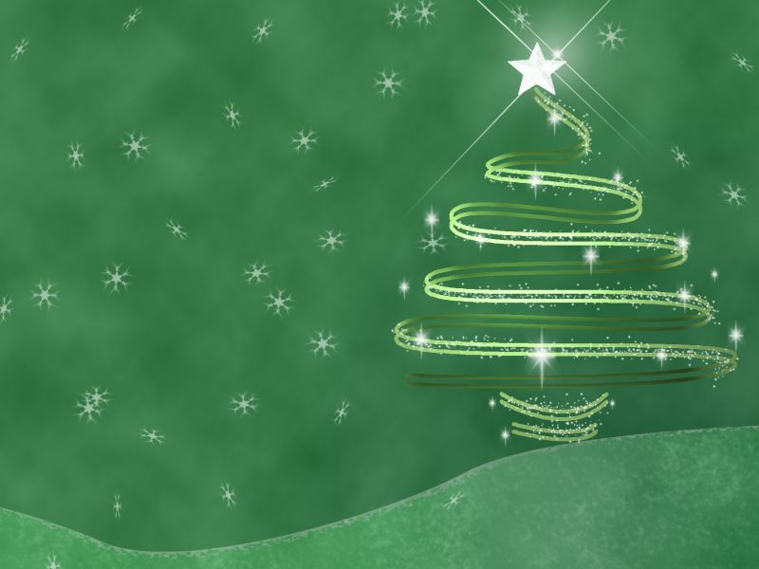

Aizmirsti nedienas vakarējās.
Ietinies putenī, ietinies vējā,
Izej caur sarmoti baltu ciemu
Uz savu ziemu.
Spīgo pārsliņas sniega klēpī,
Tur jau brīnumu brīnums ir slēpies.
Zvaigznes staro tik augstu, augstu.
Sasildi zemi ar savu plaukstu,
Ar savu sirdi, ar savu gribu,
Ar savu karsto mīlestību.
Tad jau ziema neliksies spīva,
Baltā dvēsele vienmēr būs dzīva.
/ Marta Bārbele/

Lai svētku mirdzumā dzimst ticība, cerība
un mīlestība jauniem darbiem un sapņiem!

Gaišus Ziemassvētkus un radošu jauno 2014. gadu!

2013.gada nogale Šķibes pamatskolas kolektīvs

